Učivo pro 2. ročník od čtvrtka 26.3. - do pátku 27.3. 2020
Zdravím všechny!
Musím Vás děti všechny moc pochválit, jste výborní školáci, dokonce pracujete na počítači a posíláte testy!!
Moc chválím i vaše maminky a tatínky za to, jak vám pomáhají.
Posílám úkoly na čtvrtek a pátek. O víkendu si odpočiňte.

V pondělí zkusíme novou věc, nadiktuji vám diktát přes telefon.
Dále plánuji čtení na dálku s každým z vás.
Čtvrtek
ČJ – Agáta str.83 cv.7 napište do sešitu
Pracovní sešit Honzík str.15/ cvičení 1,2,3
Matematika – Počítáme zpaměti 3 str.4,5 sloupce k násobení a dělení, které si vybereš třeba i všechny, (alespoň dva sloupce ze stránky 4,5), stránky 1-3 si můžeš také vypracovat jako opakování.
Poslala jsem vám test na e-mailové adresy z českého jazyka, pošlu i matematiku zítra, děkuji za vyplnění.
Pátek
ČJ - Agáta 83/ cv.9 najdi jména ukrytá ve větách, všechna obsahují ě napiš je
Vítěz slavil svůj úspěch ……………………………….
Nové rýče někdo ukradl ……………………………....
To koště pánovi nepatří. ………………………………..
Pošlu děkovný dopis. ……………………………………
Ema tě ještě nezná. ………………………………………..
Podívej se na diktát cv.10
Vytiskněte stránku, nalepte do sešitu, potom zpracované opakování vyfoťte a pošlete přes WhatsApp (nebo oskenujte a e-mailem zašlete na zsunkovice@volny.cz)
Písanka str. 12
Čítanka str. 110 (plus čtení vlastní knížky)
Matematika - Počítáme zpaměti str.6, sloupce 21,22,23
V televizi můžete sledovat pořad UČÍ TELKA – pro doplnění. Nebo stáhnout multimediální ČJ Agáta Nová škola, dle pokynů na našich web. stránkách. Je tam spousta zajímavého a zábavného.
Zacvičte si!!!
https://www.youtube.com/channel/UC64sWJmmNYgM0XdPn8_64mA?view_as=subscriber
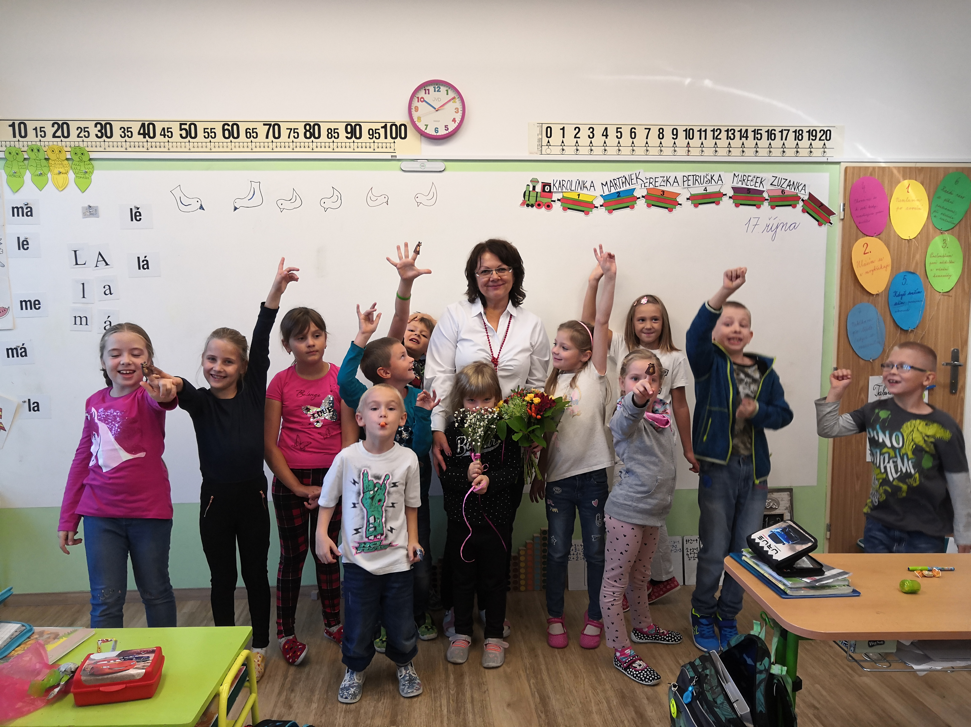
Petruško, Rozárko, Terezko, Karolínko, Zuzanko, Marečku a Martínku přeji hezký víkend vám i vašim rodičům!!!

